Verfahrensbeschreibung

Sichere Kommunikation mit der Abt. Soziales

|||

Durch die Verwendung dieses Online-Formulars ergeben sich einige Vorteile in Bezug auf eine sichere und vertrauliche Kommunikation mit der Abteilung Soziales, diese sind unter www.tirol.gv.at/buergerservice/e-government/formulare/informationen-zu-online-formularen/ näher beschrieben sind.

Wie gehe ich vor, wenn ich Daten an die Abteilung Soziales übermitteln möchte?
Grunddaten ausfüllen
Es empfiehlt sich bei der ersten Anwendung die Grunddaten gewissenhaft auszufüllen, da diese nach der Eingabe mit dem Button „Zwischenspeichern“ lokal gespeichert werden können. Bei einer neuerlichen Verwendung des Formulars können die Daten mit dem Button „Laden“ in das Formular übernommen werden, somit müssen diese nicht neuerlich erfasst werden.
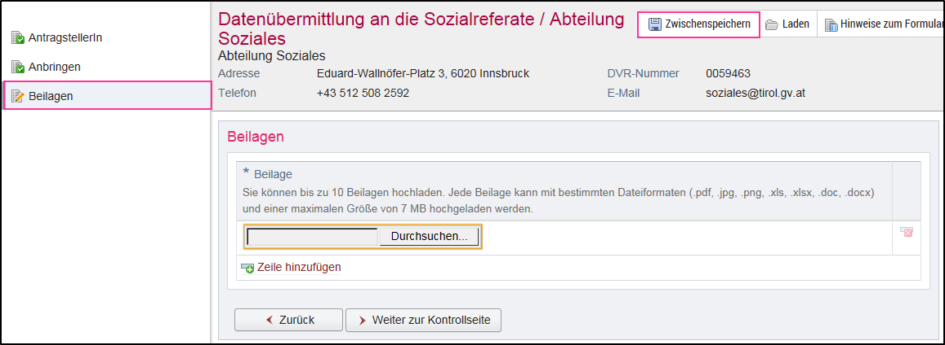

Angaben zum Anbringen
Hier muss ein Aufgabengebiet angeklickt werden, da dies ist für die Verteilung innerhalb der Abteilung Soziales benötigt wird.
Im Feld Geschäftszahl kann auf eine Geschäftszahl (Aktenzahl) Bezug genommen werden.
Bitte geben sie eine kurze Beschreibung ihres Anbringens im Feld Beschreibung ein.

Beilagen anfügen
Im Anschluss können die zu übermittelnden Beilagen mit dem Klick auf den Button „Durchsuchen“ ausgewählt werden. Es können bis zu 10 Beilagen mit bestimmten Formaten (.pdf, .jpg, .png, .xls, .xlsx, .doc, .docx) und jeweils einer maximalen Größe von 7MB hochgeladen werden.

Kontrolle der Daten
Die Kontrollseite bietet die Möglichkeit, alle eingegebenen Daten zu überprüfen und entweder mit dem Button „zurück“ die bereits erfassten Daten zu ändern, oder mit dem Button „senden“ das Formular zu übermitteln.

Formular abschicken
Wenn das Formular fertig ausgefüllt und geprüft ist, kann diese mit dem Button „senden“ übermittelt werden. Nach dem Anklicken des Buttons gibt es die Möglichkeit das Formular mit dem Button „senden“ (ohne elektronische Unterschrift) oder mit dem Button „Senden und Signieren“ (mit elektronischer Unterschrift) endgültig an die Abteilung Soziales zu übermitteln.
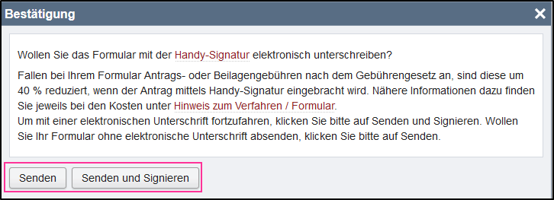

Nach dem Senden, erscheint folgende Maske und das Formular wurde erfolgreich übermittelt. Durch Anklicken des Button „Formular als PDF herunterladen“ kann das ausgefüllte Formular angesehen und gespeichert werden. Im heruntergeladenen PDF sind der Eingangszeitpunkt und die Eingangsnummer im oberen rechten Eck ersichtlich.
